高一历史学科环境教育教学作业
一、选择题
1、管仲认为：“为人君而不能谨守其山林菹泽，为可为天下王。”“山林虽近，草林虽美，宫室必有度，禁发必有时。”以下理解最全面的是
A．为人君者应该保护生态环境
B．对自然的开发应有制度规定
C．应根据生物生长规律，保护生态环境
D．应合理开发和利用自然资源，将保护与发展协调起来
2、湖北云梦县秦古墓出土的《田律》是一部珍贵的历史文献，秦《田律》规定：“春二月，毋敢伐山林及雍堤水。不夏月，毋敢夜草为灰……毋毒鱼鳖……百姓犬入禁苑中而不追兽及捕兽者，勿敢杀；其追兽及捕兽者，杀之。”《田律》的以上内容说明了
A．秦统治者加强了对农民的剥削压迫 B．秦朝重视用法律手段保护自然资源
C．秦朝是我国历史上最早颁布法律的王朝 D．秦朝的刑法严酷
3、隋唐时期，江南地区的土地资源得到进一步开发，但也给生态环境带来一定影响，这在下列哪一首唐诗中得到反映
A．云烟转远海，粳米来东吴 B．海将盐作雪，山用水耕田
C．稻花香里说丰年，听取蛙声一片 D．忆昨深山里，终朝看火耕
4、田汉诗云：“枝干横斜叶半黄，漳州炉焰对斜阳。炼钢何惜相思树，一寸相思一寸钢。”对于这首诗的理解，正确的是
A．颂扬大跃进人民公社运动的巨大成就
B．反映了大跃进时期违背客观规律对环境的破坏
C．反映了人民群众以高度的热情投入到大跃进运动中
D．展现了十年探索时期我国钢铁工业的发展
5、从生态史观的角度看，下图（机器时代的“享受”）主要反映了：
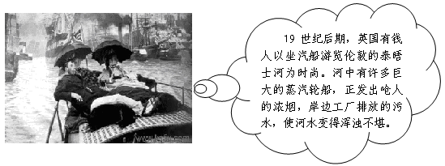
A、轮船的发明推动了水上运输事业的发展 B、英国有钱人生活奢华、追求时尚
C、工业革命破坏了自然环境 D、工业革命的成果丰富了民众的生活
6、恩格斯说：“不要过分陶醉于我们对自然界的胜利，对于每一次这样的胜利，自然界都报复了我们。”下列各项能佐证这一观点的是
①蒸汽机广泛应用 ②化工业兴起发展 ③太阳能开发利用 ④电子产品普遍使用
A．①②③ B．②③④ C．①③④ D．①②④
7、、1962年，美国的卡逊出版了《寂静的春天》一书，书中的标题有“不必要的大破坏”，“再也没有鸟儿歌唱”，“死亡的河流”，“自天而降的灾难”等。可是只不过二十来年，书中的警告，已一一出现在我们身边，历史以充分的理由再次证明
A．科技是一把双刃剑 B．耸人听闻，札人忧天
C．唯有依靠科技人类才能克服环境污染 D．环境问题始于美国
8、联合国气候变化大会于2009年12月7日在丹麦首都哥本哈根召开。低碳生活成为各国追求的共同目标。为此，各国应采取的发展战略是
A、经济全球化战略 B、经济区域合作战略
C、经济结构调整战略 D、可持续发展战略
二、材料题：
9、世博会是工业化潮流的产物，历次世博会无一不是各个时段工业文明发展成果的展示平台。阅读下列材料，回答问题：
材料1：1933年，“主题”概念首次被引入芝加哥世博会中。“主题”一般涉及人类共同关心的一个或几个问题，参展国家和国际组织围绕“主题”， 通过展出寻求问题的解决。此后，世博会均确立主题。以下为近40年来世博会的部分主题：
年份 | 国家 | 举办地 | 主题
1974 | 美国 | 斯波坎 | 无污染的进步
1975 | 日本 | 冲绳 | 海洋--充满希望的未来
1982 | 美国 | 诺克斯维尔 | 能源推动世界
1984 | 美国 | 新奥尔良 | 河流的世界--水乃生命之源
1985 | 日本 | 筑波 | 居住与环境--人类家居科技
1990 | 日本 | 大阪 | 花与绿--人类与自然
1999 | 中国 | 云南 | 人与自然-迈向21世纪
2005 | 日本 | 爱知县 | 自然的智慧
2010 | 中国 | 上海 | 城市，让生活更美好
（1）根据材料1指出近40年来世博会主题有何共同之处？

材料2：据新华社内罗毕２月１２日电 联合国副秘书长、环境规划署执行主任阿希姆・施泰纳１２日称赞上海世博会主题“城市，让生活更美好”，认为这一主题凸显了主办方浓厚的环保意识。………施泰纳认为，上海世博会不仅可以向世界展示中国，也将推动科技创新和催生环保新理念。“这让我联想到２００８年北京奥运会。奥运会上，我们欣喜地看到很多创新技术和环保理念的涌现，我相信，上海世博会也会如此。”
（2）材料2中阿希姆・施泰纳是从哪个角度来看待上海世博会主题的？

材料3： 中国近代城市分布图
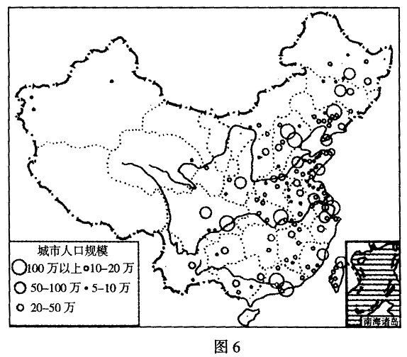

（3）根据材料3并结合所学知识，概括我国近代城市化的主要特点。分析形成这些特点的历史原因。

材料4：尽管在18世纪早期曼彻斯特已经是羊毛贸易中心，但曼彻斯特仍保留着乡村的环境。商人们在城市的住宅里，人们喜欢在里艾威尔河（River Irwell）上航行......当曼彻斯特成为世界棉纺织中心地之一时，即19世纪左右，这些场景改变了，许多地方工厂和仓库替代了私人家庭，艾威尔河（River Irwell）污染严重以至于被描写成“流动着肥料的水灾”。
——美国得克萨斯州历史与社会教科书《美国历史》
过去,由于制造业是主要经济支柱,人们曾用“蒸汽加汗水”形容曼彻斯特,如今它则成功转型,成为多元化发展城市。上世纪60年代初,制造业在曼城经济中所占比例仍高达70%左右,但到上世纪90年代初,这一比例就急剧降至20%上下。服务业就业人口在总就业人口中的比例迅速上升为84%,而制造业就业人口占比则急剧降至11%。尤其引人注目的是,曼彻斯特在创意产业和文化产业方面发展迅速。以体育为例,2002年曼彻斯特成功举办英联邦运动会,使体育设施得到进一步完善,从而为此后一系列重要国际体育赛事的举办奠定了基础,使曼城获得世界“最佳体育城市”等多个荣誉称号,也使其体育旅游和观赛收入大幅增加。
——新华网北京３月３日电 《综述：英德老工业区“生死变迁”启示录》
（4）材料4中英国著名城市曼彻斯特18世纪以来发生了哪些变化？你如何看待发生在曼彻斯特的变化？

参考答案及解析：
1、D【试题解析】该题考查学生对材料的阅读和理解能力。解答此题关键在于理解管仲话的含义，“为人君而不能谨守其山林菹泽草莱，不可以立为天下王。”引自《管子·轻重甲》意思是：山林川泽是“天财之所出”，不能很好地保护山林川泽的人，不配当国君。“山林虽近，草林虽美，宫室必有度，禁发必有时。”的意思是：利用和开发山林川泽必须要有季节限制和用量限制。由此可见，对管仲的的话理解最准确的是：应合理开发和利用自然资源，将保护与发展协调起来。
2、B【试题解析】该题考查学生对材料的阅读理解与运用能力。秦朝制订的《田律》,可称我国有文字记载的最早的环境保护法,这是一份珍贵文献,它不仅是我国，也称得世界第一部环境保护法。该题不仅要求能读懂材料，而且要透过现象看本质，《田律》的出现说明的问题是通过法律来保护自然资源。
3、D【试题解析】该题考查学生识记和理解能力。只有D项表述的现象对生态环境造成严重影响。
4、B【试题解析】该题考查对材料的阅读与理解能力。田汉的诗反映了大炼钢铁对森林资源的破坏。
5、C【试题解析】该题考查学生识图能力。注意题干的“从生态史观的角度”。
6、D【试题解析】该题主要考查对恩格斯观点的理解。恩格斯的话强调了人类在进步的同时也带来了环境问题，蒸汽机的使用、化学工业的发展、电子产品的应用都带来了相应的环境污染等问题。
7、A【试题解析】该题主要考查对材料的理解和运用能力。《寂静的春天》标题描述现象的出现是时代发展的产物，是工业文明的负面影响。由此表明，科技发明的影响具有两面性。
8、D【试题解析】气候变化大会召开本身就说明了全球对气候变化的关切。由此推断可持续发展已成为各国的共识。
9、【试题解析】本题以生态史观立意，以上海世博会热点切入，涉及中国城市近代化和经济发展方式转变问题，很具现实性。材料1归纳的主题都涉及环保问题，追求的是可持续发展之路。材料2中阿希姆・施泰纳说上海世博会的主题体现环保意识，应从城市的发展体现了人类生活品质的变化，而生活品质更美好则与环保密切相关的角度阐明。注意观察材料3地图，可以从城市的分布的地域归纳中国近代城市化的特点，中国近代城市化与中国近代社会发展密切相关，半殖民地半封建社会的特征决定了中国城市近代化的特点。根据材料4可直接归纳出曼彻斯特的变化，这些变化与经济发展方式的转变有关，第一次工业革命后，工业经济发展是经济发展的主要方式，第三次工业革命后，随着第三产业的兴起，经济结构和经济发展方式发生巨大变化，曼彻斯特的发展变化正是在新形势下，世界经济发展方式转化的方向，值得各国借鉴。
【参考答案】（1）关注生态环境的保护，探索人与自然和谐相处的可持续发展之路。
(2) 人类生活品质与环境的关系
(3) 东部沿海、沿江地带城市化程度高，中、西部城市化程度低。近代城市化程度整体上较低，且呈现出半殖民地的特点。（4分）
我国东部地理位置和交通条件优越，是资本主义侵略的主要地区和洋务工业、民族资本主义工业的发源地，自然经济解体较早，人们的思想意识更新快。（4分）
(4) 变化一： 18世纪早期曼彻斯特已经是羊毛贸易中心，工业革命以后变为世界棉纺织中心，20世纪60年代，制造业是主要的经济支柱，现在成为多元化发展城市，在创意产业和文化产业方面发展迅速。
变化二：18世纪早期曼彻斯特保留着优美的乡村环境，工业革命后环境遭到破坏，随着曼彻斯特经济结构转型，环境得到改善，目前成为世界最佳体育城市。
曼彻斯特从传统的工业化城市转变为多元化发展城市，是经济发展方式转变的典范，是全人类的财富，值得借鉴。

